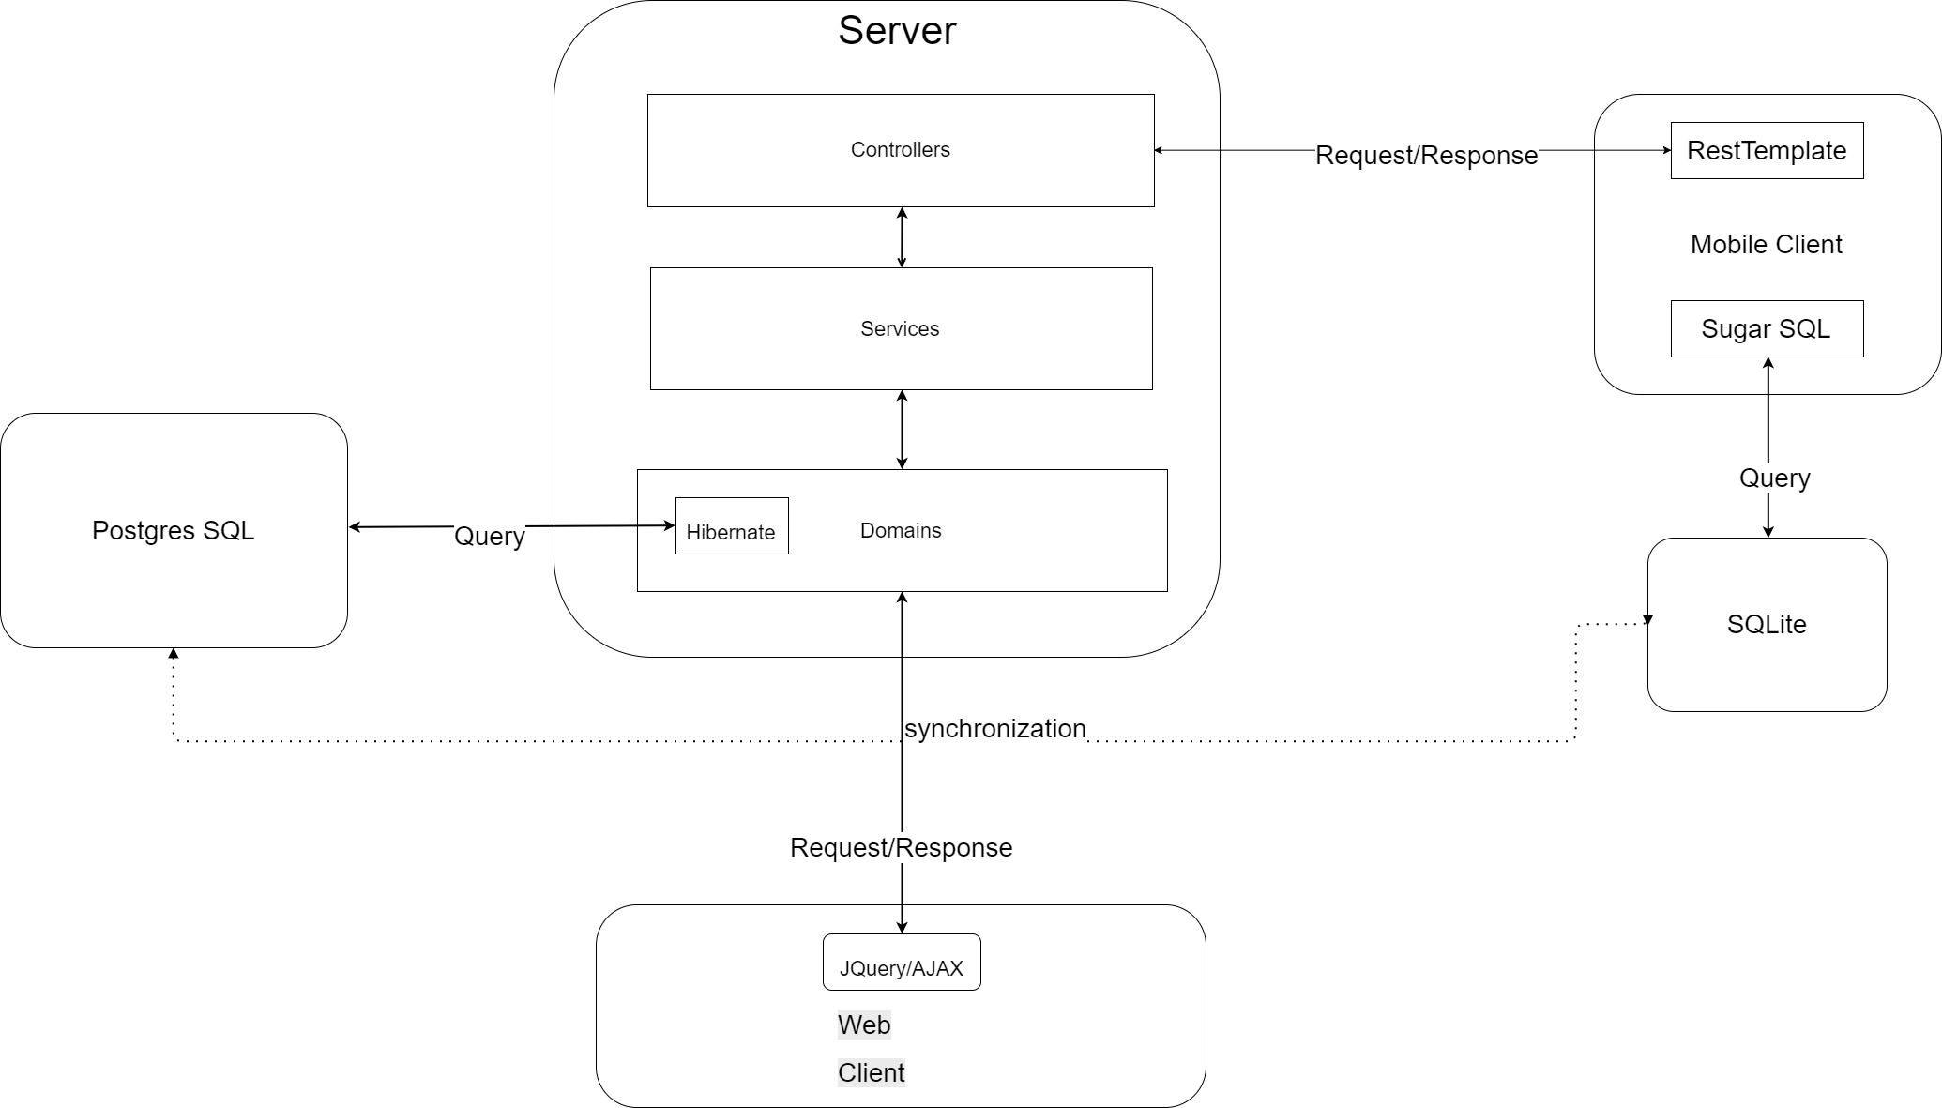

*Изм.*

*Лист*

*№ докум.*

*Подпись*

*Дата*

*Разраб.*

*Провер.*

*Консульт.*

*Н. контр.*

*Утверд.*

*Озик В.А.*

*Смелов В.В.*

*Смелов В.В.*

*Смелов В.В.*

*Смелов В.В.*

*Архитектура взаимодействия*

*КП 01.00.ГЧ*

*Лит.*

*Лист*

*Листов*

*1*

*1*

*У*

*БГТУ 84422017, 2017*

*Масса*

*Масштаб*